Hoofdstuk 1 vier rijken

1.1 De tuin

**organismen** is een ander woord voor levende wezens. Elk organismen hebben 7 dezelfde kenmerken.

1. ze voeden zich
2. ze groeien
3. ze ademen (gaswisseling)
4. ze geven stoffen af (uitscheiding)
5. ze nemen prikkels waar en reageren daar op
6. ze planten zich voort.
7. ze bewegen

je kunt de organismen verdelen in 4 rijken. Namelijk: **plantenrijk, dierenrijk, schimmelrijk**  en **bacterierijk.**

**Cellen** zijn de bouwstenen waaruit organismen zijn opgebouwd.

**Eigenschap** van gewervelde dieren is dat ze allemaal een wervelkolom hebben.

Er is een **voedselkringloop**. Het begint met planten. De grasplanten voeden zich met water, mineralen (voedingszouten) en koolstofdioxide. Dat zijn **anorganische stoffen (= afkomstig uit de levenloze natuur, dus uit de bodem of lucht.)** De planten maken twee anorganische stoffen (koolstofdioxide en water) **glucose**. Planten hebben daar energie uit zonlicht nodig. Het maken van **glucose** heet **fotosynthese.** Uit glucose maakt de plant alle stoffen waaruit hij bestaat: **eiwitten, zetmeel en vetten**. Om dit te maken hebben ze ook **mineralen** nodig. Alle stoffen die levende organismen zoals planten zelf maken heten **organische stoffen.**

De organische stoffen van de planten zijn het voedsel voor andere organismen: dieren, schimmels en bacteriën.

Hier zie je een voedselkringloop:

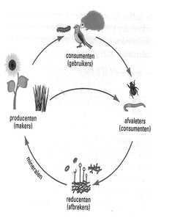Je ziet 4 groepen organismen in de voedselkringloop.

1. de **producenten** (planten) maken de voedingsstoffen.
2. **consuenten** eten planten of dieren en krijgen zo de voedingsstoffen binnen.
3. bodemdieren zijn **afvaleters.** Eigenlijk zijn het consumenten met een speciaal dieet: afval van planten en dieren. De afvaleters maken het afval klein en geven zelf ook afval af: hun poep.
4. de bacteriën en schimmels zijn de **reducenten** zij eten en verteren de kleingemaakte organische stoffen uit die poep tot mineralen. De producenten nemen deze mineralen weer op en de kringloop is rond. Reducenten zijn dus de opruimers in de natuur. Zij verteren de organische stoffen van het natuurlijke afval. De mineralen blijven over en vormen de meststoffen voor planten. zo verdwijnt het natuurlijk afval.

1.2 planten

Een plant bestaat uit 4 delen: bloem, stengel, bladeren en wortels. Dit noem je ook wel de **organen**  van een plant. Ieder orgaan heeft zijn eigen functie.

1. De **wortels** zorgen ervoor dat de plant stevig in de grond staat. Met de wortels zuigt een plant water op. In dat water zitten mineralen (voedingszouten) opgelost, die nodig zijn voor de groei van de plant.
2. De **stengel** is belangrijk voor het vervoer van water en opgeloste stoffen in de plant. De bladeren en bloemen zitten aan de stengel vast en de stengel houdt de plant overeind.
3. In de **bladeren** maakt een plant zijn eigen voedingsstoffen. Dat gebeurt als de plant in het licht staat. (fotosynthese)
4. De **bloemen** zorgen voor de voortplanting. Er onstaan zaden in de bloem, waaruit jonge planten groeien.

Organen van een plant zijn opgebouwd uit **weefsels**. Weefsel bestaat uit een groep cellen met de zelfde vorm en dezelfde functie.

Weefsel van een plant bestaat uit heel veel cellen. Een planten cel bestaat uit een groot deel uit water en organsiche stoffen die de plant zelf heeft gemaakt.

1. 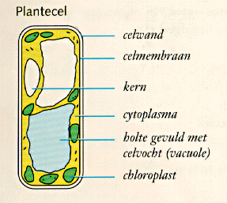de **celwand** is een stevige laag om de cel heen. Deze laag bestaat vooral uit **cellulose.** Cellulose is een taaie, vezelige stof. De celwanden van de plantencellen zijn de voedingsvezels in de groetens die je eet.
2. De **Celmenmbraan** is het buitenste vlies van de cel. Alle stoffen die de cel ingaan of verlaten, passeren dit vlies. Het celmembraan bepaalt welke stoffen in en uit de cel gaan.
3. Het **cyotolasma** is een stroperige vloeistof in het cytoplasma liggen de celkern en de bladgroenkorrels.
4. De **celkern** is een klein bolletje in de cel. In de celkern zit DNA. DNA bepaalt de erfelijke eigenschappen van een organismes. DNA regelt alles wat er in een gebeurt en welke stoffen een cel maakt
5. De **bladgroenkorrels** zijn groene korreltjes in het cytoplasma. De bolletjes bevatten een groene kleurstof. Alle bladgroenkorrels geven samen de plant zijn groene kleur. In de bladgroenkorrels vind fotosynthese plaats, waarbij glucose ontstaat.
6. De **vacuole** is een soort blaasje in het midden van de cel. De vacuole is helemaal ‘volgepompt’met water. De volle vacuole drukt via het cytoplasma tegen de celwand. Daardoor is de cel stevig

**Kruidachtige planten**  hebben water nodig voor de stevigheid.

De cellen in de stengel zuigen zoch helemaal vol water. Dat water komt in de vacuole. De volle vacuole drukt, via het cytoplasma, tegen de celwand. Daardoor wordt de cel stevig. Voorbeelden van een kruitdachtige plant zijn tulp en de paardenbloem.

Bij **Houtachtige planten** bestaat de stam en de takken uit houtcellen. Houtcellen zijn cellen met dikke celwanden. Die bevatten veel houtsof, een stof die veel harder is dat cellulose . al die dikke celwanden zorgen samen voor des tevigheid van de tak of de stam. De binnenkant van de houtcellen zijn afgestorven, alleen de celwanden zijn nog over. Ook in de nerven zit houtsof zo geven de nerven extra stevigheid aan het blad. Voorbeelden van houtachtige planten zijn een roos en een eik.

1.3 dieren

Net als planten bestaan de eeste dieren uit verschillende organen. Een orgaan is een deel van het dier et een eigen functie. Vaak werken meerdere organen samen aan 1 grotere taak. Dat heet samen een orgaanstelsel. Bv: spierstelsel en het bloedvatenstelsel. Niet alle dieren hebben ingewikkelde lichaamsbouw!

In de organen vind je verschillende typen cellen. Elk type cel heeft zijn eigen functie.

**Zenuwcellen** zijn heel lang en kunnen berichten door het hele lichaam sturen.

**Slijmvliescellen** zorgen voor het schoonhouden van de luchtpijp.

Botten bestaan uit **beencellen** die geven stevigheid aan het bot.

Alle dierlijke cellen bestaanuit drie onderdelen: **celkern, cytoplasma en celmembraan**. Dierlijke cellen hebben geen stevige celwand zoals plantencellen die hebben.

Cellen van het zelfde type liggen dicht tegen elkaar en vormen een weefsel.

De meeste organen van dieren zijn zacht en kwetsbaar. Dat komt doordat de cellen geen stevige celwand hebben. Veel dieren hebben daardoor een skelet. Het skelet ligt in het lichaam en heet daarom een **inwendig skelet**. Bij sommige dieren zit het skelet aan de buitenkant dan heet het een **uitwendigskelet** (insecten, krabben en weekdieren)

Eencellige is een dier met maar 1 cel.

1.4 schimmels en bacterië

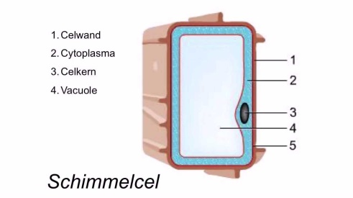**Schimmel** bestaat uit een wirwar van dunne draden. De meeste schimmels bestaan uit één **spore**. Sporen zijn de voortplantingscellen van een schimmel. Een spore bestaat uit 1 cel. De cel deelt in 2en en zo ontstaan er 2 nieuwe schimmelcellen. Die cellen delen zich ook steeds en worden bovendien heel lang. Op die manier vormen ze een netwerk van lange draden: **de zwamvlok of het mycelium**. De cellen van de zwamvlok halen water en voedingsstoffenuit de omgeving waar ze leven.

Hoe ziet een schimmelcel eruit?

Ze hebben een stevige celwand, 1 of meer vacuoles, het cytoplasma ligt in een dunne laag tegen de celwand. In de cytoplasma bevindt zich de celkern. Tegen de celwand zit de celmembraan. De schimmelcel heeft **GEEN** bladgroenkorrel!

5. De celmembraan

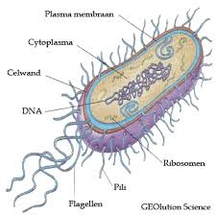

celmembraan

Bacteriën bestaan uit 1 cel. Om de cel zit een stevige celwand. De cel is gevuld met cytoplasma. Het celmembraan ligt tegen de celwand aan. Een bacterie heeft geen celkern. Het DNA zit als lange losse draden in het cytoplasma. Bacteriën bevatten **GEEN** bladgroenkorrel en **GEEN** celkern!

celmembraan

Doordat schimmels en bacteriën geen bladgroen korrels hebben kunnen ze ook geen voedingsstoffen maken.

1.5 biotechniek

Schimmels worden gebruikt voor eten en medicijnen. Bijvoorbeeld: brood (gist), schimmelkaas en penicilline.

Bacteriën worden ook gebruik voor het maken van voedsel. Bijvoorbeeld: yoghurtbacteriën maken melkzuur. (melkzuur maakt de eiwitten in melk dikker. Zo ontstaat er dikke melk die zuur smaakt: yoghurt.

Deze vormen van gebruik van schimmels en bacteriën heten biotechniek.

Moderne biotechnologen kunne de erfelijke eigenschappen van organismen veranderen. Dat doen ze door wat DNA weg te halen uit het ene organisme en toe te voegen aan eenander organisme. Omdat de erfelijke eigenschappen van organismen daar door veranderen noem je dat genetische modificatie. De organismen krijgen een nieuwe eigenschap.

Hoofdstuk 2 planten en dieren

2.1 soorten en namen.

Een **kenmerk** is iets waaraan je een organisme herkent. Meestal zijn dat eigenschappen zoals bouw of gedrag. Het opzoeken van een naam heet **determineren**, dat kan met een **zoekkaart.**

De ‘bouwbeschrijving’ van een organisme is opgeslagen in de celkern. Die bouwbeschrijving is verdeeld over chromosomen. De stof DNA bevat in codevorm de informatie van alle erfelijke eigenschappen van een organisme. Ieder soort organisme heeft zijn eigen erfelijke eigenschappen. Het aantal chromosonen is per soort meestal verschillend.

Alleen mannetjes en vrouwtjes van het zelfde dier of planten soort kunnen vruchtelijke nakomelingen krijgen.

2.2 aanpassingen

Een **aanpassing** is een eigenschap van een organisme, waardoor hij onder bepaalde omstandigheden beter overleeft.

**Voorjaarsbloeiers** zijn aangepast aan het leven in donkere bossen.

**Klimplanten** heeft aan de stengel hechtwortjestjes waarmee de klimop zich hecht aan een boomstam en groeit omhoog naar het licht.

**Wortelrozetten** zijn bladeren die plat op de grond liggen, zoals bij de paardenbloem.

**Woestijnplanten** hebben allerlei aanpassingen om waterverlies tegen te gaan.

Zoogdieren en vogels zijn warmbloedige dieren. Zij houden hun lichaamstempratuur constant op 37 graden. Tussen hun haren of veren zit lucht. Die stilstaande lucht **isloleert**. Dat betekent dat het dier bij heel koud weer de warmte goed vasthoudt en dat het bij warm weer minder snel opwarmt.

**Camouflage** is dat de kleur of het patroon van de vacht of de veren niet opvalt in de omgeving.

Wilde dieren (panter) doden de prooi met de **hoektanden** en scheurt het beest in stukken met zijn **knipkiezen**.

Antilopes hebben **plooikiezen** dat zijn kiezen met harde richels erop om de planencellen van gras en bladeren te vermalen.

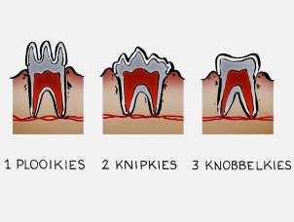 hoektand.

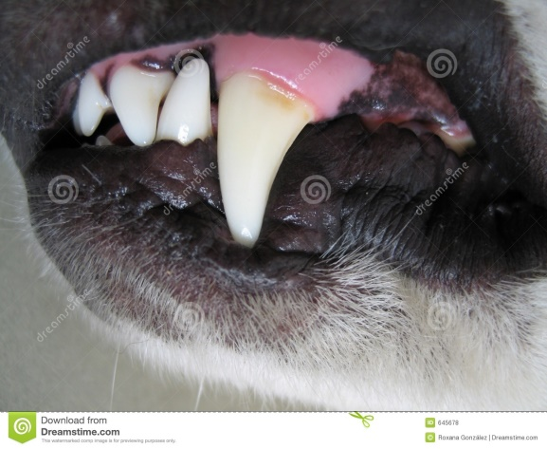

Roofvogels hebben een **haaksnavel,** hiermee schren ze hun prooi aan stukken.

Eenden hebben een **zeefsnavel,** hiermee zeven ze plantjes en diertjes uit het water.

Een insectenetende vogel heeft een **pincetsnavel** hiermee kunnen ze inscten ussen de boomspleten uit peuteren

Een zaadeter heeft een **kegelsnavel**. Dat iss en stevige snavel om zaden open te krijgen.

2.3 samen leven

De organismen in het bos hebben met elkaar te maken en beïnvloeden elkaar. Invloeden (factoren) uit de levende natuur heten **biologische factoren.**

De grondsoort, de temperatuur, de hoeveelheid wind, water en zonlicht zijn invloeden uit de levenloze natuur en je noemt ze **abiotische factoren.**

Alle abiotische en biotische factoren is een bepaald gebied noem je **ecosysteem**. Bv: wad, bos en weiland. Ecosystemn kunnen groot en klein zijn. In een ecosysteem leven ook organismen, die noem je **levensgemeenschap**. Alle organismen van 1 soort uit de levensgemeenschapp vormen een **populatie.** Elk organisme uit een populatie is een **individu.**

Een **voedselrelatie** geeft aan welke organismen in een ecosysteem elkaar opeten. Het begint altijd met planten. Planten maken hun eigenvoedingsstoffen dus daarom noem je ze **producenten**.

Planten worden gegeten door de planteneters, dat zijn de **consumenten.**

[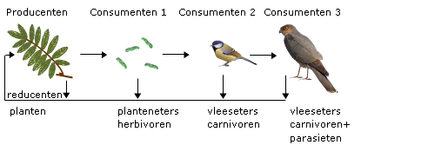](http://www.google.nl/url?sa=i&rct=j&q=&esrc=s&source=images&cd=&cad=rja&uact=8&ved=&url=http://www.studiobiologie.nl/KB1/K06_14/uitleg3.html&psig=AFQjCNH2XF7BXlN8efhJFgVOUnNWlZtkuw&ust=1461324094105079)**Voedselketen:**

De pijltjes er tussen wil zeggen ‘word gegeten door’. Elk organisme in zon keten noem je **een schakel.**

[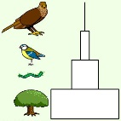](http://www.google.nl/url?sa=i&rct=j&q=&esrc=s&source=images&cd=&cad=rja&uact=8&ved=0ahUKEwiUlYjwz5_MAhWDvhQKHZCUBDsQjRwIBw&url=http://biologiepagina.nl/Vwo4/N3Ecosystemen/piramidebiomass.htm&bvm=bv.119745492,d.ZGg&psig=AFQjCNGrWI8Xdh7MJeZrO_enpadmVTcpQg&ust=1461324386663637)[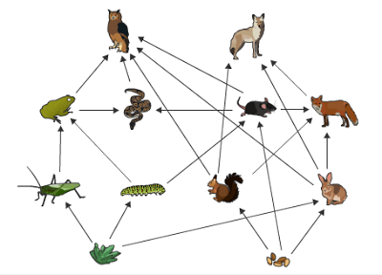](https://www.google.nl/url?sa=i&rct=j&q=&esrc=s&source=images&cd=&cad=rja&uact=8&ved=0ahUKEwjqo9-Rz5_MAhVLthQKHVkWCTQQjRwIBw&url=https://sites.google.com/site/stevendm88/5de-leerjaar/eten-en-gegeten-worden/voedselweb&bvm=bv.119745492,d.ZGg&psig=AFQjCNGCZZ75VpMN5-WV3ThYz6qk-1CLuA&ust=1461324202964957)**Voedselweb: piramide van aantallen:**

2.4 planten:

Planten bestaan uit 4 organen met de volgende taken:

**Wortels:** zuigen waer met mineralen op.

**Stengel:** belangrijk voor het transport van water met opgelostste stoffen in de plant.

**Bladeren:** maken voedingsstoffen. De nerven vervoeren water en de opgesloste stoffen.

**Bloemen:** voor de voortplanting van de bloem. Daar ontstaan zaden waaruit nieuwe plantjes groeien.

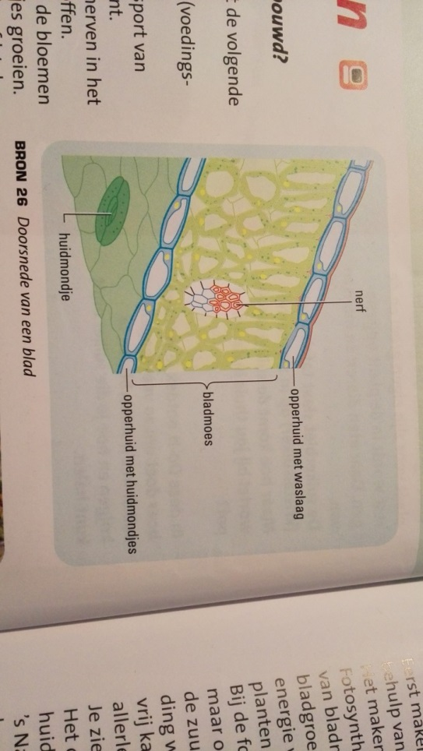

Blad met aantal verschillende weefsels:

* aan de bovenkant zit de **opperhuid** met een **waslaagje**. Het vettige waslaagje voorkomt dat de plant te veel water verliest door verdamping. De opperhuidcellen met hun dikke celwanden beschermen het blad tegen beschadigingen.
* Het **bladmoes** bestaat uit cellen met **bladgroenkorrels**, die het blad groen kleuren
* Aan de onderkant van het blad zit ook opperhuid. In die opperhuid zitten kleine openingen: **de huidmondjes.** Via de huismondjes verdamp er water uit de plant
* Via de **nerven** komt water met mineralen het blad binnen.

Planten nemen 3 stoffen op: water, mineralen en koolstofdioxide. Eerst maken planten glucose. Dat doen ze met behulp van 2 stoffen: water en koolstofdioxide. Het maken van glucose noem je **fotosynthese.** Fotosynthese vind plaats in de bladgroenkorrels van bladmoescellen. Er ontstaat niet alleen glucose maar ook zuurstof, waarvan de plant een deel gebruik voor verbranding.

**fotosynthese: koolstofdioxide + water =(=licht) glucose + zuurstof**

**verbranding: glucose + zuurstof = energie koolstofdioxide + water.**

in de stengels zitten vaatbundels, deze bestaan uit 2 soorten buisjes.

Houtvaten: water stroomt daardoor met mineralen van uit de wortels omhoog.

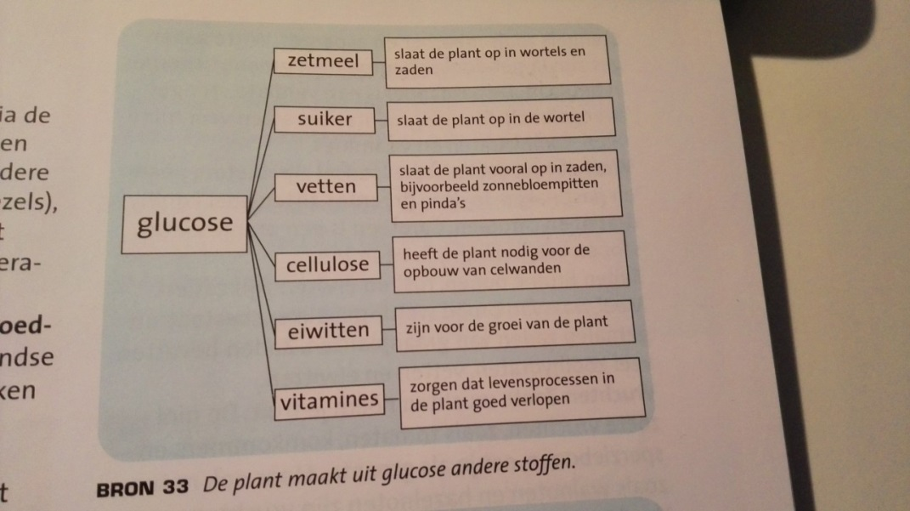Bastvaten: hierdoor stromen water met glucose en andere organische stoffen vanuit de bladeren.

waar slaan planten hun voedsel op? 🡪🡪🡪

2.5 kringlopen

Glucose en zuurstof die planten maken hebben andere organismen nodig voor verbranding.

De koolstofdioxide dat vrijkomt bij de verbranding hebben planten nodig voor de fotosynthese.

Fotosynthese en verbranding vormen samen een kringloop. Een onderdeel van deze kringloop is de koolstofkringloop. Je kijkt dan alleen naar het deeltje koolstof.

Zo gaat de koolstof kringloop:

1. Begin bij de koolstof in koolstofdioxide in de lucht.
2. Koolstofdioxide wordt door planten opgenomen. Door de fotosynthese maken planten er glucose en ander voedingstoffen van.
3. De dieren eten planten en krijgen de stoffen met koolstof binnen.
4. 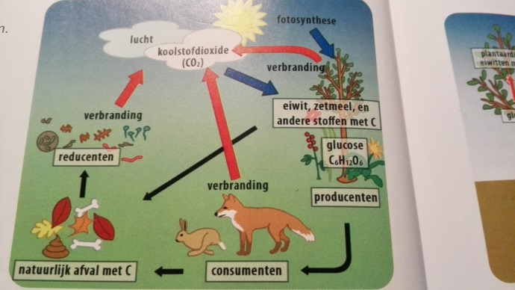Door de verbranding van glucose komt het gas koolstofdioxide weer in de lucht. De verbranding gebeurt bij alles stappen in de kringloop, dus bij de producenten, consumenten En reducenten.
5. De kringloop is rond als het gas koolstofdioxide weer door de planten word opgenomen.

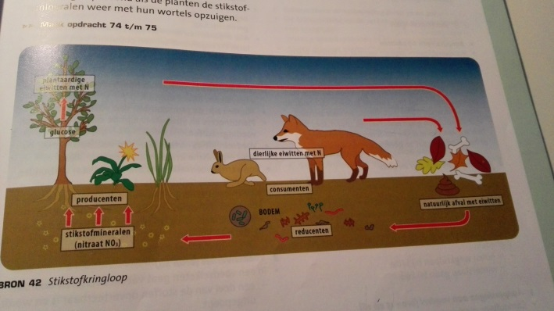Een andere kringloop is de stikstofkringloop: (stikstof is nodig om eiwitten te maken)

1. Begin bij de stikstof in stikstofmineralen in de bodem
2. De producenten nemen de stikstofmineralen op en bouwen ze in eiwitten in.
3. De consumenten eten planten en krijgen zo de plantaardige eiwitten binnen. Consumenten maken er dierlijke eiwitten van.
4. Afval van producenten en consumenten worden door de reducenten afgebroken. De stikstofmineralen komen zo weer vrij in de bodem
5. De kringloop is rond als de planten de stikstofmineralen weer met hun wortels opzuigen.

Hoofdstuk 3 bewegen.

3.1 skelet en houding

Alle botten in je lichaam vormen een skelet.

Botten in je hoofd vormen een schedel.

Je schedel word gedragen door je wervelkolom.

Je borstkast bestaan uit ribben, deel wervelkolom en je borstbeen.

Je heupbeenderen horen bij je heupen of bekken.

Taken van je skelet:

1. 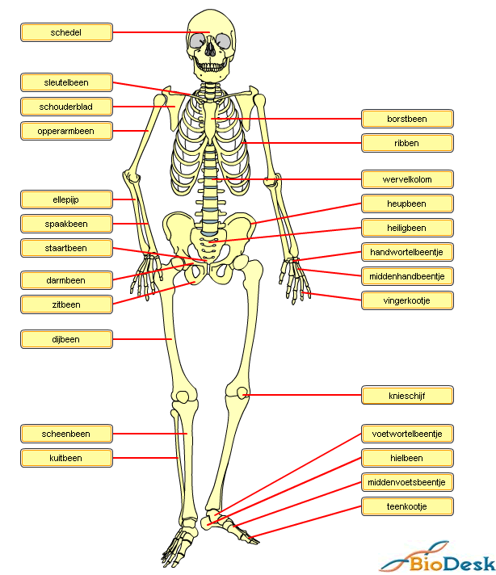Het skelet geeft stevigheid aan je lichaam.
2. Het skelet bepaalt voor een groot deel de vorm van je lichaam.
3. Het skelet zorgt voor bescherming.
4. Het skelet maakt bewegen mogelijk.

Zo ziet je lichaam er uit en alle botten: 🡪🡪🡪

In je skelet heb je 2 type botten: **pijpbeenderen** zijn langwerpige botten, die vooral in je ledematen voorkomen en je hebt platte beenderen zoals je ribben, borstbeen en schedelbeenderen.

Elk bot van de pijpbeenderen is omgeven door een beenvlies. In je beenvlies liggen bloedvaten die vanuit het beenvlies het bot in gaan. Onder het beenvlies zit een harde laag, het been weefsel. In de uiteinden van botten zitten kleine holten in het beenweefsel. Dat noem je sponsachtig been. Daar in zit het rode beenmerg, daar worden je bloedcellen gevormd. Het middenstuk van het bot is hol, dat is het mergholte en daarin zit weer geel beenmerg. In het geel beenmerg zit vet opgeslagen. Op de knobbels van het bot zit kraakbeen. Dat kraakbeen zorgt dat botten soepel langs elkaar kunnen bewegen.

In elke platte beenderen zit sponsachtig been met rood beenmerg. In platte beenderen zit geen mergholte en dus geen geenbeenmerg met vet

Pijpbeenderen bestaan vooral uit beenweefsel. De beencellen maken een stevige stof die tussen de beencellen ligt: **tussencelstof**, dat bevat veel kalk (voor de stevigheid van het bot) en een beetje lijmstof (hierdoor is het bot een beetje buigzaam).

Kraakbeen weefsel bestaat uit groepjes kraakbeencellen met daartussen geleiachtige tussencelstof. Met weinig kalk en heel veel lijmstof waardoor het kraakbeen erg buigzaam is.

Je wervelkolom bestaat uit wervels. Dit zijn je wervels van boven naar beneden: halswervel, borstwervel, kraakbeenschijf, lendenwervels, heiligbeen en staartbeen.

in je wervel gat ligt je ruggenmerg. Tussen de wervellichamen zitten kraakbeenschijven

je lichaam heeft een speciale vorm, van de zijkant is het een dubbele-s vorm.

3.2 in beweging

Om te bewegen heb je beweegbare verbindingen nodig in je skelet. Hier noem ik er 4

1. Een **gewricht** is de meest beweeglijke verbinding. Het heupbeen en dijbeen kunnen dankzij een gewricht ten opzichte van elkaar bewegen.
2. Tussen het borstbeen en de ribben zit het **kraakbeenverbinding**. Daardoor kun je je borstkas groter en kleiner maken bij het ademen
3. Tussen de schedelbeenderen zit een onbeweeglijke **naadverbinding**.
4. De wervers van je heiligbeen zijn vergroeit tot 1 geheel. Zo’n **vergroeiing** is onbeweeglijk

[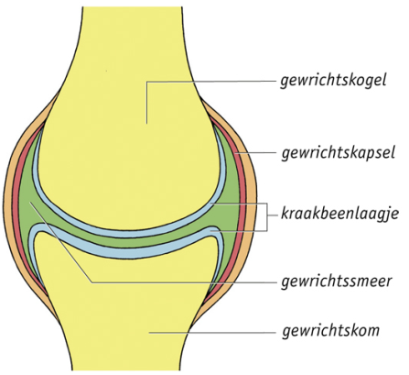](http://www.google.nl/url?sa=i&rct=j&q=&esrc=s&source=images&cd=&cad=rja&uact=8&ved=0ahUKEwjX8f2g9Z_MAhVG1hQKHa-hDxEQjRwIBw&url=http://plazilla.com/photo/4295180256/&bvm=bv.119745492,d.ZGg&psig=AFQjCNFElxGIFG3dGsyqxR3VRQozDrhzVw&ust=1461334467511255)De botten kunnen op elkaar draaien, doordat de gewrichtsknobbel precies in de gewrichtskom past. Op de uiteinden van de beide botten zit een laagje kraakbeen, dat ervoor zorgt dat de botten makkelijk over elkaar glijden en niet slijten. Het gewrichtskapsel ligt helemaal om het gewricht heen. Het houdt de boten bij elkaar en beschermt de binnenkant van het gewricht. Het gewrichtskapsel maakt gewrichtssmeer. Dit laagje smeer zorgt ervoor dat het gewricht soepel kan bewegen. Veel gewrichten zijn extra verstevigd met gewrichtsbanden, bijvoorbeeld het kniegewricht.

Je hebt 3 soorten gewrichten:

**Kogelgewricht**: meest beweeglijke, hierdoor kan je arm alle kanten opdraaien.

**Scharniergewricht**: verbinding tussen je ellepijp en opperarmbeen, en vingerkootjes. Hierdoor kan je maar 1 kant op bewegen net zoals een deur.

**Rolgewricht:** hierdoor kun je je onderarm draaien. Het zit tussen het spaakbeen en de ellepijp.

Skelet spieren zitten met pezen vast aan de botten.

Van binnen naar buiten bestaat een spier uit spiervezels, die in groepjes in spierbundels liggen, met om alle spierbundels de spierschede.

Als een spier samentrekt, worden de spiervezels korter en dikker. Daardoor wordt de hele spier korter en dikker.

Hoe meer spiervezels samentrekken, hoe meer kracht de spier levert.

Buig- en strekspieren werken samen bij een beweging. Als de ene spier korter en dikker wordt (samentrekt), dan wordt de andere spier langer en dunner (ontspant).

Armbuigspier = biceps

Armstrekspier = triceps

3.3 blessures

Als je een beschadiging aan de botten gewrichten of spieren hebt, dan heb je een **blessure.**

Blessures ontstaan vaak als gevolg van sporten, door een valpartij, botsing of overbelasting.

Blessures aan het skelet:

Bij een **botbreuk** worden de botstukken meestal gezet.

Bij een **ontwrichting** schiet de gewrichtsknobbel uit de gewrichtskom. Een arts duwt de gewrichtsknobbel weer terug.

Bij een **verstuiking** rekt het gewrichtskapsel te veel uit of scheurt. Je moet koelen en rust nemen.

Bij een **voetbalknie** scheurt 1 van de 2 meniscussen tussen het dijbeen en het scheenbeen.

Je hebt ook blessures aan de spieren:

Bij een **kneuzing** zijn de bloedvaatjes in het spierweefsel beschadigd. Hierdoor ontstaat een bloeduitstorting of een zwelling.

Bij **spierpijn** blijven er te veel afvalstoffen in de spieren achter.

Bij **spierkramp** trekt een overbelaste spier plotseling hevig samen. Rust zorgt er voor dat de spierkramp over gaat.

Bij **spierscheuring** scheurt een overbelaste spier een beetje. Het geneest door rust.

[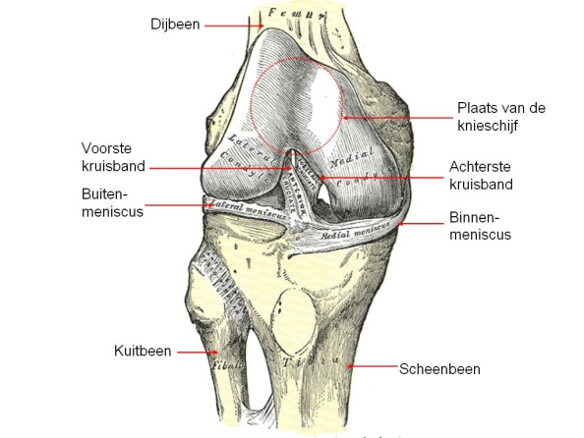](http://www.google.nl/url?sa=i&rct=j&q=&esrc=s&source=images&cd=&cad=rja&uact=8&ved=0ahUKEwi63aLpz6nMAhWsJsAKHdXeCZEQjRwIBw&url=http://www.kinecare.be/node/30&bvm=bv.119745492,d.ZGg&psig=AFQjCNHsJtAYG8jpCgVtX_PcumcHeIZ0zw&ust=1461668013507305)

Hoe voorkom je blessures?

* Zorgen dat spieren en gewrichten niet overbelast raken: niet meteen te zwaar trainen en stoppen als je moe wordt
* Je kunt je gewrichten en spieren beschermen door intapen
* Een warming-up zorgt dat de spieren doorbloed raken en zo ‘warm’ draaien. Spieren en gewrichten bewegen na een warming-up soepeler.
* Een cooling-down zorgt ervoor dat de afvalstoffen uit de spieren worden afgevoerd. Dat voorkomt spierpijn

3.4 dieren bewegen

Gewervelde dieren hebben een skelet met een wervelkolom.

Er zijn 5 groepen gewervelde dieren: vissen, amfibieën, reptielen, vogels en zoogdieren.

De skeletten van gewervelde dieren hebben hetzelfde bouwplan. Ze hebben allemaal een wervelkolom, schedel en ribben. Meestal hebben ze ook bekken en ledematen.

Gewervelde dieren bewegen op 2 verschillende manieren:

1. De wervelkolom beweegt van links naar rechts: zwemmen(vissen), kronkelen(slang = reptiel).
2. De wervelkolom beweegt op en neer: lopen(zoogdieren en vogels), vliegen(vogels).

Bij zoogdieren ins het bouwplan van de poten hetzelfde. Hun poten verschillen in lengte, doordat ze op verschillende delen van de voet lopen.

Hoe langer de poten hoe hoger de snelheid die dieren kunnen halen.

**Topgangers** lopen op de toppen van hun tenen (teenkooitjes). Zij hebben de langste poten. Topgangers hebben een hoef om elke teen en heten daarom ook hoefgangers.

**Teengangers** lopen op hun tenen (alle teenkootjes).

**Zoolgangers** lopen op hun hele voet. Zij zijn het minst snel, maar staan wel het stevigst op hun poten

Hoofdstuk 4 waarnemen en reageren.

4.1 zintuigen

Prikkels kun je verdelen in 2 prikkels:

Uitwendige prikkels, zoals licht, geluid en geur.

Inwendige prikkels, zoals honger, dorst of pijn.

Een zintuig zet prikkels om in elektrische stroompjes, dat noem je impulsen.

Zenuwcellen geleiden de impulsen naar de hersenen. Daar neem je de prikkels waar(bewustwording).

Zintuigen geven een prikkel pas door als die prikkel sterk genoeg is: drempelwaarde van een prikkel.

Als een prikkel lang doorgaat, dat geeft een zintuig de prikkel niet meer door. Dat heeft gewenning.

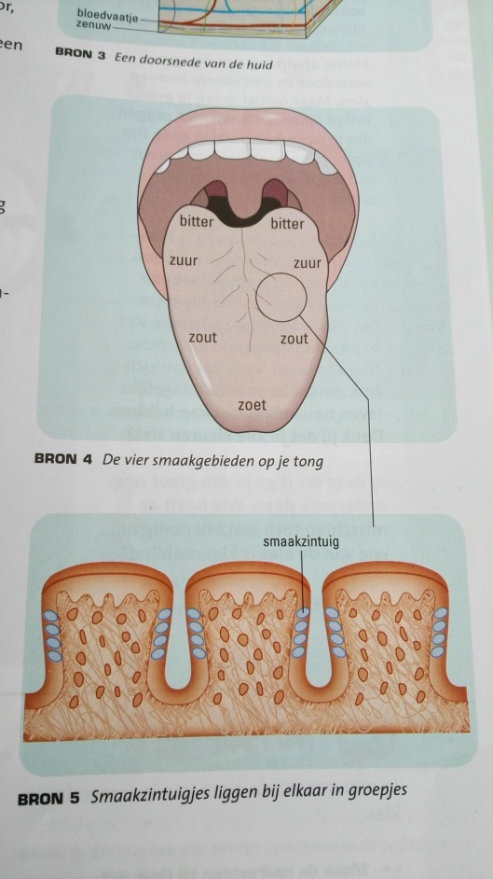

**Warmtezintuigen en koudezintuigen** zijn gevoelig voor temperatuurprikkels.

**Tastzintuigen** zijn gevoelig voor de prikken ‘hoe voelt een voorwerp?’ bv. Glad of ruw

**Pijnzintuigen** zijn doodlopende uiteinden van zenuwen in je huid, waarmee je pijn waarneemt.

Je tong is gevoelig voor smaakstoffen in je voedsel.

Op je tong liggen verschillende gebieden die gevoelig zijn voor 1 bepaalde smaak: zout, zuur, bitter of zoet.

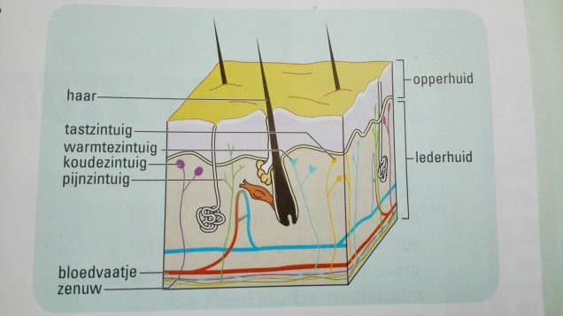Je **reukzintuig** in je neus neemt geurstoffen in je voedsel waar. Je proeft daardoor het verschil tussen stroop en jam

4.2 horen en zien

Bescherming van je oog:

Aan de buitenkant zie je je wenkbrauwen, oogleden, wimpers, traanbuis, oogwit, iris en pupil.

**de wenkbrauwen en je oogleden met de wimpers** beschermen je ogen tegen stof en zweet.

Met het traanvocht uit je traanklieren en met behulp van je oogleden (knipperen) wordt traanvocht over je ogen verspreid. Vuil en stof spoelen weg door de traanbuisjes.

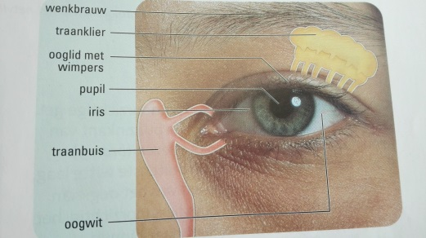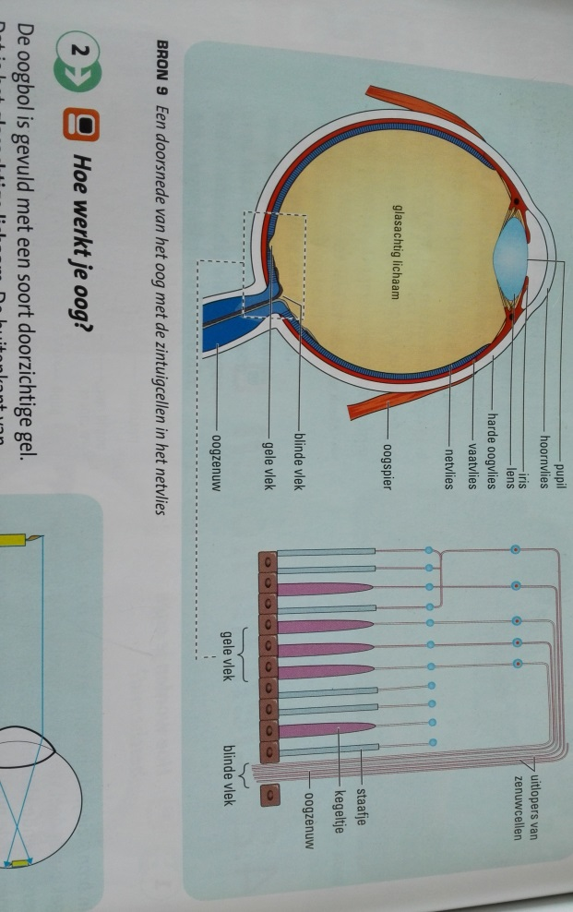De grootte van je pupil bepaalt hoeveel licht er het oog binnenkomt. Je ogen liggen beschermd in de oogkassen, die opgevuld zijn met vetweefsel. Je beweegt je ogen met de oogspieren.

het oog bestaat uit drie lagen: harde oogvlies, vaatvlies en netvlies.

In je oog gaat het licht door: hoornvlies 🡪 pupil 🡪lens 🡪 glasachtig lichaam 🡪 netvlies.

Je lens maakt van het voorwerp dat je ziet een scherp beeld op het netvlies. Dat beeld is verkleind en staat op de kop.

Je netvlies zet de lichtprikkels om in impulsen. Die gaan door de oogzenuw naar de hersenen. je hersenen zorgen dat je het beeld normaal ziet.

Je zintuigcellen bestaan uit:

* Kegeltjes voor keuren: hebben veel licht nodig
* Staafjes voor zwart, wit en grijstinten, hebben weinig licht nodig.

De gele vlek zit recht achter je pupil, heir zitten vooral kegeltjes. Op de plaats van de blinde vlek zit geen netvlies; hier zit de oogzenuw.

De pupil wordt groter en kleiner door spiertjes in de iris(pupilreflex). Zo wordt de hoeveelheid licht die in je oog valt geregeld.

Pupil groter: lengtespiertjes trekken samen

Pupil kleiner: kringspiertjes trekken samen.

Het platter en boller maken van je ooglens heet **accommoderen.** Dat gebeurd met behulp van een kringspier om de lens: **het straallichaam**.

Het straallichaam werkt zo:

* Straallichaam trekt samen: bolle lens (dichtbij scherp).
* Straallichaam ontspant: platte lens (veraf scherp).

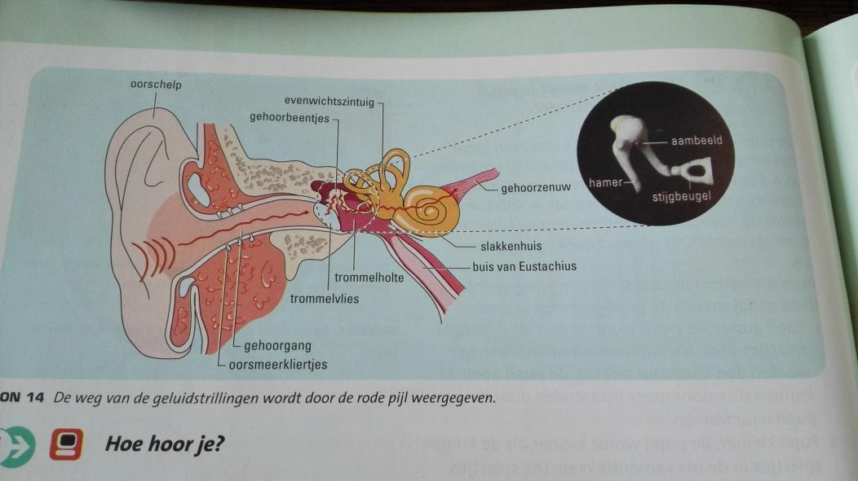

Je oorschelp vang luchttrillingen op. De luchttrilling gaat door de gehoorgang en laat het trommelvlies trillen. Via de gehoorbeentjes gaan de trillingen vaan het slakkenhuis. In het slakkenhuis zetten de zintuigvellen met haartjes de trillingen om in impulsen. Impulsen gaan via de gehoorzenuw naar de hersenen. Bij slikken of gapen, kan er via de buis van Eustachius lucht van de trommelholte naar de keelholte of andersom gaan. Zo blijft het trommelvlies goed trillen.

4.3 zenuwstelsel

Je zenuwstelstel bestaat uit:

* Centraal zenuwstelsel: hersenen en ruggenmerg
* Zenuwen: bundels uitlopers van zenuwcellen.

Het zenuwstelsel verwerkt impulsen uit je zintuigen en verstuurt impulsen naar je spieren: je reageert.

Impulsen verplaatsen zich via de uitlopers van zenuwcellen.

**Gevoelszenuwcellen** geleiden impulsen van zintuigen naar het ruggenmerg of de hersenen.

**Bewegingszenuwcellen** geleiden impulsen van het ruggenmerg of de hersenen naar spieren (of klieren)

**Schakelzenuwcellen** geleiden impulsen van de ene zenuwcel naar een andere zenuwcel.

Je hebt drie typen zenuwen: gevoelszenuwen, bewegingszenuwen en gemende zenuwen

De schakelzenuwcellen liggen volledig in je ruggenmerg en hersenen hiervan zitten dus geen uitlopers in de zenuwen

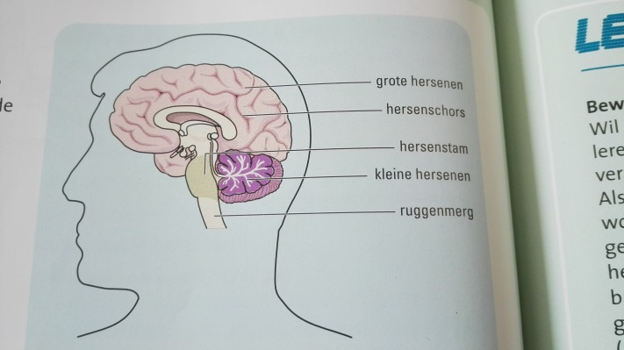Je hersenen bestaan uit de grote hersenen, de kleine hersenen en de hersenstam.

In de grote hersenen zit je bewustzijn, je geheugen, de zintuiglijke waarneming ende aansturing van bewuste bewegingen.

In de hersenschors van de grote hersenen bevinden zich verschillende hersencentra.

De kleine hersenen zorgen voor coördinatie en evenwicht.

De hersenstam vormt de verbinding van de hersenen met het ruggenmerg en bevat centra voor onbewuste levensprocessen (ademhalen) en reflexen.

4.4 reageren

In zintuigen ontstaan impulsen. Impulsen gaan via gevoelszenuwcellen naar het centraal zenuwstelsel. Schakelzenuwcellen geleiden de impulsen naar een bepaald deel van de hersenen: bewustwording.

De weg van een impuls: gevoelszenuwcel 🡪 schakelzenuwcel 🡪 hersenen (bewustwording)🡪 schakelzenuw 🡪bewegingszenuwcel 🡪 spieren.

Een bewuste beweging ontstaat in de hersenen.

De weg van een impuls: de gevoelszenuwcel 🡪 schakelzenuwcel 🡪bewegingszenuwcel 🡪spieren (daarna pas een impuls naar de hersenen: bewustwording)

Een onbewuste beweging ontstaat in het ruggenmerg of in de hersenstam.

Reflexen gaan snel om je lichaam te beschermen tegen beschadigingen.

Bij de terugtrekreflex trek je je arm of voet weg door een pijnprikkel.

De pupilreflex beschermt je netvlies tegen te fel licht.

De kniepeesreflex zorgt dat je niet omvalt.

4.5 hormonen

Hormonen zijn regelstoffen, die gemaakt worden in de hormoonklieren.

Hormonen bereiken via het bloed ieder orgaan. Alleen het orgaan waardoor het hormoon bedoeld is, reageert

Functies van hormonen:

**Hypofyse** is een groeihormoon, hormonen waarmee de werking van andere hormoonklieren wordt geregeld. (de schildklier, eierstokken, zaadballen)

**De schildklier** heeft een schilklierhormoon. Dit hormoon regelt de snelheid waarmee verbranding in je lichaam plaatsvindt

**De eilandjes van langer hans:** insuline en glucagon. Insuline en glucagon regelen de hoeveelheid glucose in je bloed.

**de bijnieren:** adrenaline zorgt dat in spannende situaties snel meer glucose in je bloed komt.

**De eierstokken:** het vrouwelijke geslachtshormoon oestrogeen. Dit hormoon regelt onder andere de rijping van de eicellen in de eierstokken.

**De zaadballen:** het mannelijke geslachtsdeel testosteron zorgt onder andere dat de zaadballen zaadcellen produceren.

Hoofdstuk 5 bescherming

5.1 de huid

De huid bestaat uit: de opperhuid, lederhuid en onderhuids bindweefsel.

De opperhuid bestaat uit de hoornlaag en kiemlaag

In de lederhuid liggen zweet- en talk klieren, spieren, bloedvaten en zintuigjes

In het onderhuis bindweefsel zitten vet, bloedvaten en zenuwen.

De huid beschermt je tegen uitdroging, tegen uv-stralen van de zon en tegen het binnendringen van vuil en ziekteverwekkers.

De huid speelt een rol bij de temperatuurregeling.

De huid is een zintuig: warmte-, koude-, tast- en pijn zingtuigjes.

Vet in het onderhuids bindweefsel zorgt voor isolatie.

Bloedvaten kunnen nauwer en wijder worden.

* Warm: bloedvaten wijder 🡪 meer bloed 🡪 meer warmte afgeven
* Koud: bloedvaten nauwer 🡪 minder bloed 🡪 minder warmte afgeven

**Zweetklieren** produceren bij warmte meer zweet. Door verdampen koel je af.

**Haarspiertjes** trekken bij kou samen. De haartjes gaan dan rechtop staan en krijg je kippenvel.

Bij kou ga je rillen: de skeletspieren produceren bij het samentrekken warmte.

De huidcellen maken vitamine D dankzij ultraviolette straling van de zon.

Uv-stralen kunnen de cellen in de kiemlaag beschadigen. Huidcellen kunnen dan steeds maar door gaan met delen en krijg je huidkanker.

De huis beschermt je tegen uv-stralen door pigment te maken. Pigment houd de uv-straal tegen.

Een bruine huid heeft meer pigment en beschermt dus beter tegen uv-stralen.

Je hebt vier huidtypen: huidtype 1 heeft het minste pigment en huidtype 4 het meeste.

5.2 indringers

Op je huid leen vooral veel bacteriën: je huidflora.

**Blijvende huidflora**: bacteriën die op je huid horen en je en infecties beschermen.

**Tijdelijke huidflora**: bacteriën die leven van huidschilfers en afvalstoffen uit zweet. Ze kunnen infecties veroorzaken of een onprettige geur verspreiden.

Wassen met zeep verwijdert de tijdelijke flora

Desinfecterende zeep bevat stoffen die bacteriën doden. Dat is belangrijk als een goede hygiëne nodig is.

**Puistjes of acne worden** veroorzaakt door bacteriën. In de puberteit produceren talgklieren meer talg, waardoor poriën verstopt raken: mee-eters. In het opgehoopte talg vermeerderen de bacteriën zich, waardoor een ontsteking ontstaat: jeugdpuistjes.

**Voetschimmel ofwel zwemmerseczeem** ontstaat door infectie met een schimmel. Voetschimmel ontstaat vooral op vochtige plekken, bijvoorbeeld tussen je tenen.

**Wratten**  ontstaan door het wrattenvirus. Het wrattenvirus zorgt dat huidcellen zich sneller gaan delen. Zo ontstaat de wrat, dat is een onschuldig gezwelletje van cellen.

Door besmetting met ziekteverwekkers via de lucht, water, voedsel of lichamelijk contact, loop je een infectie op.

Besmetting ofwel infectie kan via mond, neus, geslachtsorganen of wondjes.

Je bent niet voortdurend ziek, doordat je lichaam kleine aantallen ziekteverwekkers kan vernietigen. Dat noem je **weerstand**

Als ziekteverwekkers zich in je lichaam vermeerderen, word je ziek:

* Bacteriën scheiden giftige stoffen uit,
* Virussen maken je cellen stuk.

5.3 voorkomen en genezen

Na een besmetting vermeerdert de ziekteverwekker zich: **de incubatietijd**.

Als het aan je te ziek is dat je ziek bent, vertoon je **symptomen**.

De huisarts stelt vast welke ziekte je hebt: de **diagnose.**

Ook zegt de huisarts hoe de ziekte zal verlopen: **de prognose.**

Door rust genezen de meeste ziektes.

Je lichaam bestrijdt ziekteverwekkers met witte bloedcellen.

**‘vreetcellen’** zijn witte bloedcellen die ziekteverwekkers insluiten en opeten.

**Etter** bestaat uit verteerde bacteriën, dode witte bloedcellen en resten van kapotte huidcellen.

Andere witte bloedcellen maken afweerstoffen (antistoffen). Afweerstoffen doden ziekteverwekkers.

Medicijnen tegen bacterieziektes zijn antibiotica, zoals penicilline. Antibiotica beschadigen de celwanden van bacteriën, waardoor ze doodgaan.

Hygiëne zijn alle maatregelen om zo weinig mogelijk ziekteverwekkers binnen te krijgen: je handen wassen voor je gaat eten, het eten goed koken, hand voor de mond bij hoesten.

Voorlichting kan ervoor zorgen dat ongezonde leefgewoonten veranderen. Daardoor nemen ziektes af.

Allerlei instanties geven voorlichting en waken over onze gezondheid: GGD, WHO en Voedsel en Waren Autoriteit.

Een inenting (vaccinatie) beval delen van ziekteverwekkers. Je wordt daardoor niet ziek, maar je witte bloedcellen maken wel afweerstoffen.

Als je na inenting de ziekteverwekkers binnenkrijgt, kunnen de witte bloedcellen snel afweerstoffen ertegen maken. Je wordt dan niet ziek en bent dus immuun.

5.4 soa’s

SOA = Seksueel Overdraagbare Aandoening.

Soa’s worden doorgegeven via sperma, vocht uit de vagina, contact tussen slijmvliezen. Een aantal soa’s kunnen ook nog via bloed worden overgedragen.

Door veilig vrijen is de kans om een soa op te lopen of door te geven klein.

Ben je besmet met hiv ofwel een aidsvirus, dan ben je seropositief. Het aidsvirus vernietigt witten bloedcellen.

Je kunt besmet raken door:

* Onveilig vrijen
* Contact met besmet bloed
* Moeder op kind

Je hebt de ziekte aids als je symptomen krijgt. Je afweer werkt dan slecht, doordat veel witte bloedcellen zijn aangetast.

Aidsremmers zijn medicijnen die de vermeerdering van het aidsvirus afremmen. Ze verlengen de tijd waarin je nog geen symptomen van aids hebt.

Hoofdstuk 6 mens en milieu

6.1 een schone omgeving

Primaire levensbehoeften zijn voedsel, zuurstof en water. Deze komen uit de omgeving (milieu) en van andere organismen.

Organismen maken deel uit van een voedselkringloop: producenten (planten) 🡪 consumenten ( dieren en mensen)🡪 reducenten (schimmels en bacteriën).

Fotosynthese: uit koolstofdioxide en water ontstaan glucose en zuurstof.

(CO2+H2O🡪C6H12O6+O2)

Verbranding: uit glucose en zuurstof ontstaan koolstofdioxide en water.

(C6H12O6+O2 🡪 CO2+H2O)

Je gebruikt ongeveer 128 liter schoon water per dag.

Waar veel mensen zijn is zwerfafval te vinden.

6.2 voedsel produceren

Door toename van de bevolking moesten boeren steeds meer voedsel zo efficiënt mogelijk produceren

Efficiënt produceren door:

1. Veel van hetzelfde.

* Monocultuur: 1 soort gewas op grote akkers
* Intensieve veeteelt (bio-industrie): houden van veel dieren op een klein oppervlak

1. Opbrengst verhogen

* Akkers bewerken: ploegen en bemesten
* Vee krachtvoer geven

1. Ziekte en schade voorkomen

* Plagen bestrijden met gewasbeschermingsmiddelen
* Veevoer met medicijnen.

Boeren willen graag voedingsgewassen en vee met gunstige eigenschappen. Die gunstige eigenschappen krijgen voeren door veredeling.

* Het kruisen van rassen
* Genetische modificatie: het overbrengen een gunstig gen uit de cellen van het ene organisme in de cellen van een ander organisme

De regels waaraan boeren zich moeten houden voorkomen of verminderen aantasting van het milieu en verbeteren het dierenwelzijn

De problemen die worden verminderd zijn:

1. Problemen door lage grondwaterstand: verdroging. Door verdroging verdwijnen planten- en diersoorten.
2. Door problemen van vroeger gebruikte gewasbeschermingsmiddelen. Deze beschermingsmiddelen waren

-niet selectief

-niet biologisch afbreekbaar

-kwamen terecht in de voedselketen. In de dieren aan het eind van de voedselketen ontstond ophoping van gif

1. Problemen door vermesting

-te veel meststoffen in grondwater en oppervlakte water veroorzaken waterbloei (te veel algen en kroos)

-verzuring door ammoniak; hierdoor spoelen mineralen uit naar het grondwater en komt er giftig aluminium vrij in de bodem

1. Het probleem van slecht welzijn van vee: in de intensieve veeteelt (bio-industrie) kunnen dieren hun natuurlijk gedrag niet goed vertonen

6.3 luchtvervuiling

Het grootste deel van onze energie halen wij uit fossiele brandstoffen. Fossiele brandstoffen zijn ontstaan uit niet verteerde planten en dieren: aardolie, aardgas en steenkool. Door het verbranden van fossiele brandstoffen komen vervuilende afvalstoffen in de lucht: koolstofdioxide (CO2), zwaveldioxide en stikstofoxiden.

Voor de landbouw (veeteelt) komen ammoniak en methaan in de lucht.

In de dichtbevolkte gebieden is de luchtvervuiling sterker

Her verbranden van fossiele brandstoffen verstoort de koolstofkringloop. Er komt meer koolstofdioxide in de lucht dan door planten kan worden opgenomen. De hoeveelheid CO2 in de atmosfeer neemt daardoor toe.

Broeikasgassen zoals koolstofdioxide en methaan houden de uitstraling van warmte door de aarde tegen: het broeikaseffect. Zo koelt de aarde niet te veel af.

Door toename van koolstofdioxide en andere broeikasgassen in de lucht straalt de aarde minder warmte uit naar de ruimte: versterkt broeikaseffect of broeikasgevaar. Daardoor wordt de aarde wat warmer.

Gevolgen van broeikasgevaar: klimaatveranderingen en het smelen van grote ijsmassa’s (zeespiegelstijging).

Zwaveldioxide, stikstofdioxiden en ammoniak vormen samen met water een zure neerslag. Door zure neerslag ontstaat verzuring van de bodem.

**Fijn stof** in de lucht bestaat uit kleine deeltjes stof en roet, die voorkomen in afvalgassen van fabrieken en motoren.

**Smog** ontstaat op zonnige, windstille dagen als er veel luchtvervuiling is .

6.4 duurzaamheid

Duurzame ontwikkeling: de mensen kunnen nu een fijn en comfortabel leven leiden zonder de toekomst leven leiden zonder de toekomst van de volgende generatie in gevaar te brengen.

Voorbeelden van duurzame oplossingen:

* Recycling
* Zonne- en wind energie
* Hergebruik

Rookgaszuivering: fabrieken zuiveren hun afvalgassen

Auto voorzien van katalysator (haalt schadelijke stoffen uit de uitlaatgassen) en roetfilters (tegen fijn stof).

Energie besparen door het gebruik van zonne-energie, windenergie en aardwarmte (=dure energiebronnen).

Het gebruiken van biobrandstoffen (bio-ethanol en biodiesel) kan helpen het broeikasgevaar tegen te gaan.

In de biologische landbouw wordt voedsel milieuvriendelijk (duurzaam) geproduceerd.

Kenmerken van biologische landbouw:

* Gebruikmaking van natuurlijke mest.
* Plaagbestrijding met natuurlijke vijanden van het plaagorganisme
* Bestrijding van onkruid met machine of met de hand.
* Geen genetische modificatie

In de biologische veeteelt hebben dieren meer ruimte en frisse lucht, zodat ze beter hun natuurlijk gedrag kunnen vertonen. De producten van biologische landbouw zijn daarom ook iets duurder.

Milieuvervuiling gaat over grenzen heen en heeft op de hele aarde effecten.

In 1997 is het verdrag van Kyoto gesloten om de uitstoot van de broeikasgassen aan de atmosfeer in 2012 met 5% af te laten nemen.